Отчёт по лабораторной работе №5

Ефремова Вера

Содержание

# 1 Цель работы

Освоить арифметические инструкции языка ассемблера NASM.

# 2 Выполнение лабораторной работы

1. Создаём каталог для 7 лабораторной и создадим файл lab7-1.asm. В него введём текст из листинга 7.1: (рис. 1)

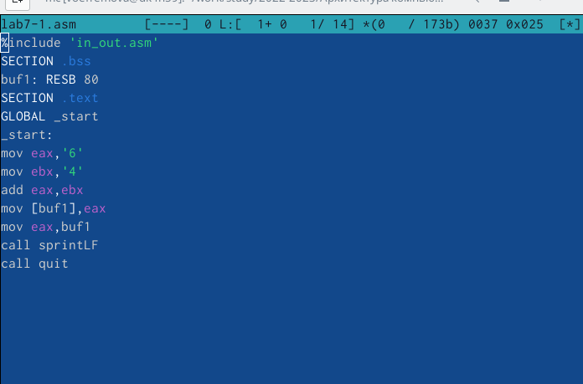

Рис. 1: Создание

1. Создадим исполняемый файл и запустим его: (рис. 2)

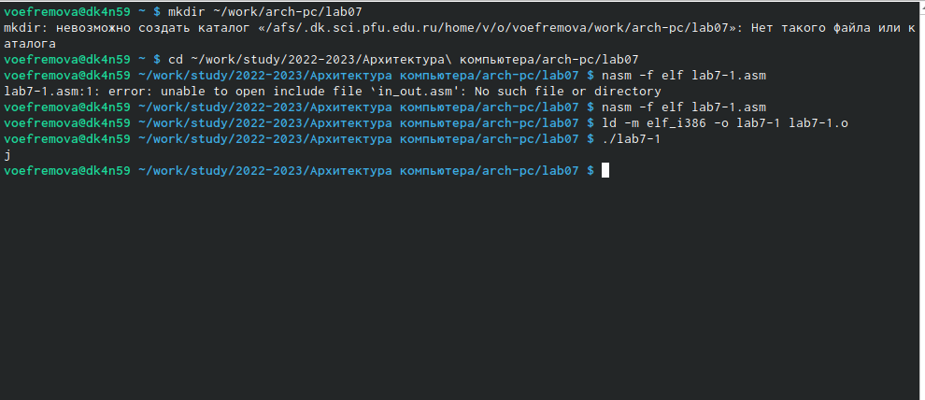

Рис. 2: Создание файла

1. Изменим текст: (рис. 3)

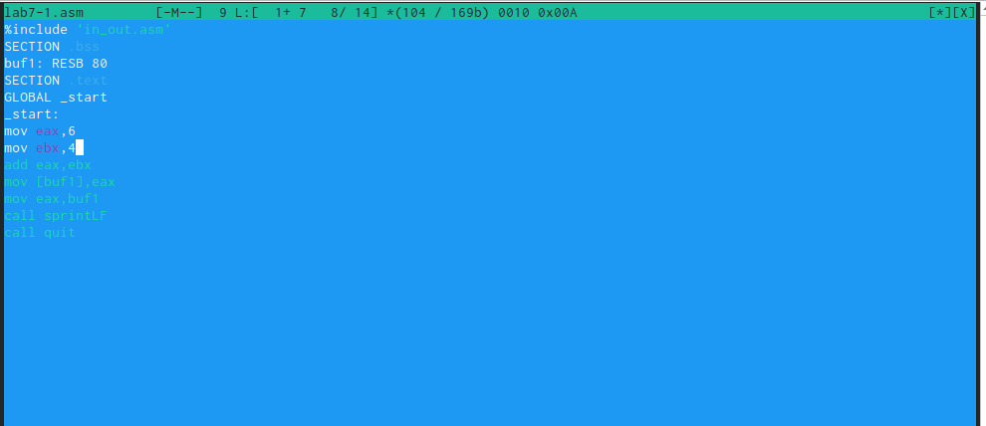

Рис. 3: Редактирование

1. Создадим исполняемый файл и запустим его. Заметим, что символ не отражается: (рис. 4)

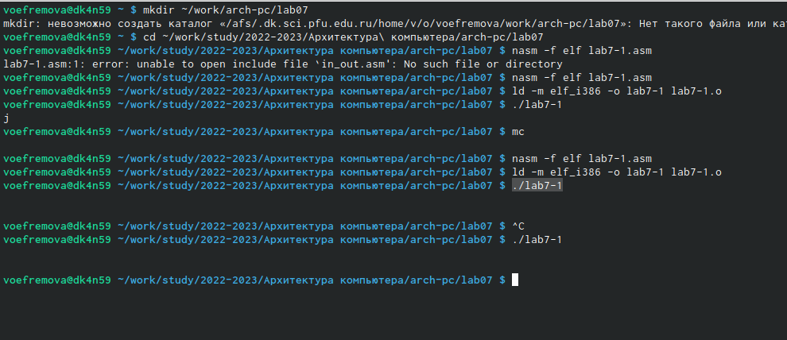

Рис. 4: Просмотр

1. Создадим файл lab7-2.asm и введём в него текст программы из листинга 7.2: (рис. 5)



Рис. 5: Создание

1. Запустим исполняемый файл: (рис. 6)

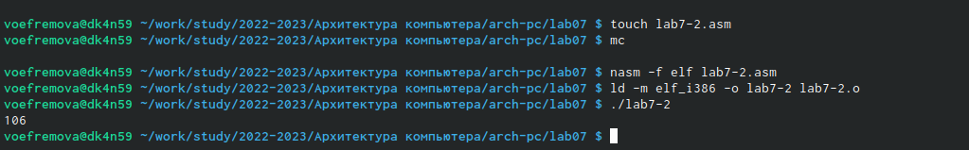

Рис. 6: создание

1. Заменим функцию iprintLF на iprint. Создайте исполняемый файл и запу- стите его: (рис. 7)

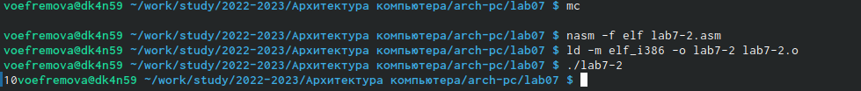

Рис. 7: редакция

1. Создадим файл lab7-3.asm и введем в него текст из листинга 7.3: (рис. 8)

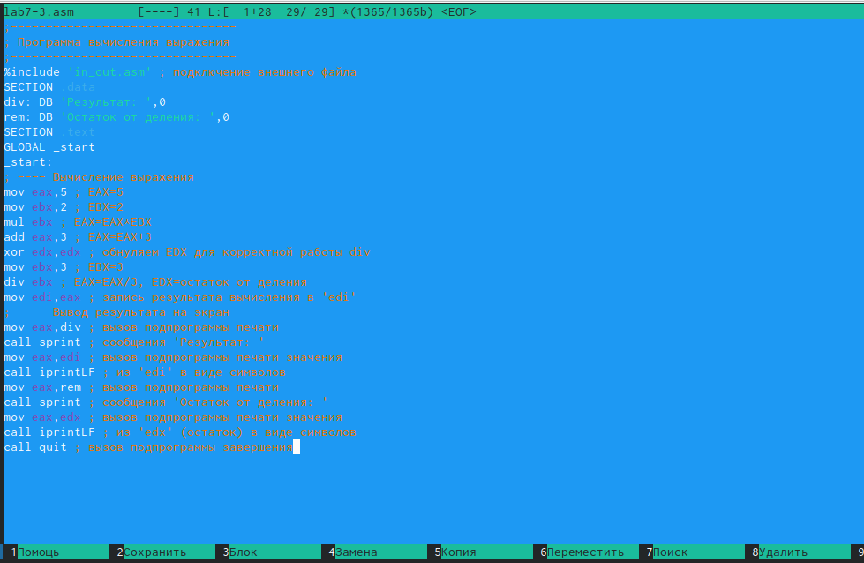

Рис. 8: редакт

1. Запустим исполняемый файл. (рис. 9)

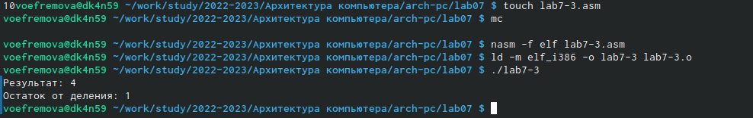

Рис. 9: Запуск

1. Уберем кавычки и запустим программу: (рис. 10)

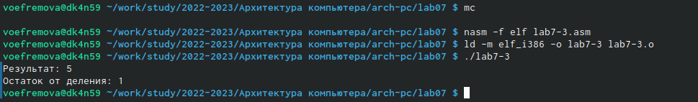

Рис. 10: Запуск

1. Создадим файл variant.asm в каталоге и введем туда текст из листинга. Вычислим свой вариант: (рис. 11)

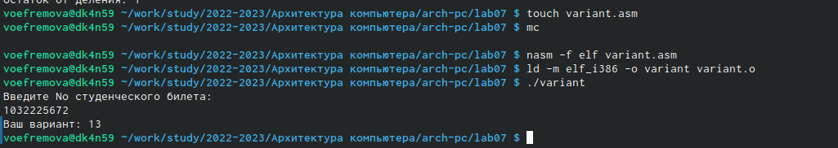

Рис. 11: Запуск

# 3 Ответы на вопросы

1. Какие строки листинга 7.4 отвечают за вывод на экран сообщения ‘Ваш вариант:’? mov eax and rem call sprint
2. Для чего используется следующие инструкции? nasm mov ecx, x mov edx, 80 call sread: nasm mov ecx, x - запись переменной в регистр ecx mov edx,80 - запись размера переменной в регистр edx call sread - вызов функции чтения данных
3. Для чего используется инструкция “call atoi”? Функция, которая преобразует ascii-код символа в целое число, записывает результат в регистр eax
4. Какие строки листинга 7.4 отвечают за вычисления варианта? xor edx,edx mov ebx,20 div ebx inc edx
5. В какой регистр записывается остаток от деления при выполнении ин- струкции “div ebx”? ebx
6. Для чего используется инструкция “inc edx”? увеличивает операнду на 1
7. Какие строки листинга 7.4 отвечают за вывод на экран результата вычис- лений? mov eax,rem call sprint mov eax,edx call iprintLF

# 4 Самостоятельная работа

1. Так как выпал вариант 13, то запишем фугкцию для ввода х с клавиатуры. Дальше прописываем все действия и прописываем вывод результата: (рис. 12)

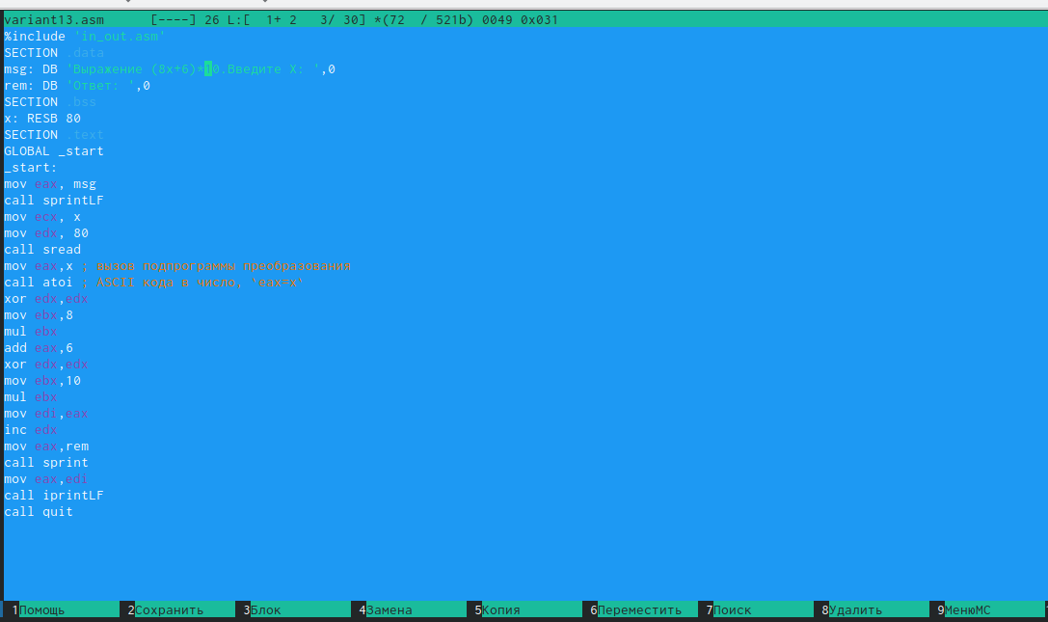

Рис. 12: Функция

1. Запустим файл для проверки нашей функции: (рис. 13)

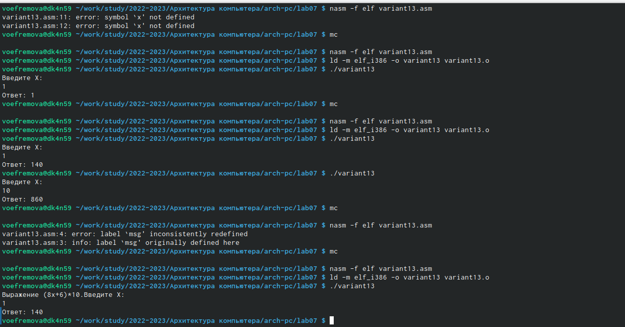

Рис. 13: Запуск

1. Загрузим на гитхаб.

# 5 Выводы

Освоили арифметические инструкции языка ассемблера NASM.